# 说明

Mybatis-MySql-Generator是基于MySql深度定制的，用于生成Mybatis-ORM映射更具的基础类，生成的文件类型分别对应下图：

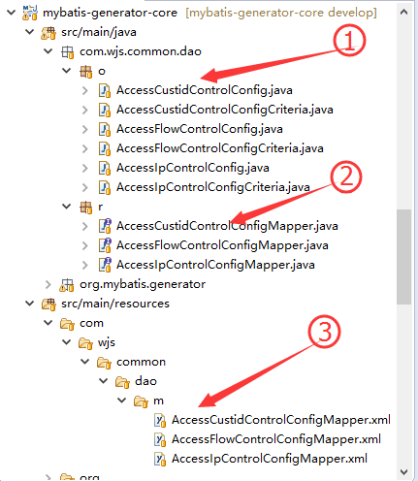

1.）实体对象&查询条件类

2.）Mapper操作类

3.）Mapper配置文件

# 生成ORM文件方法

` 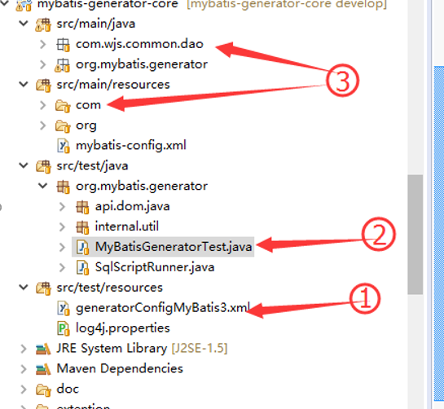

如上图，是Mybatis-MySql-Generator的目录结构

1.）配置文件

generatorConfigMyBatis3.xml

说明情况配置文件中的注释

2.）生成工具方法入口

Junit Test执行testGenerateMyBatis3

3.）生成工具的结果文件

生成的文件手工Copy到需要的工程目录中

# ORM文件使用方法

1. 按条件统计数据

countByExample()

目前countByExample方法中，如果对于查询条件类start和limit属性无作用

1. 按条件删除

deleteByExample()

1. 按主键删除

deleteByPrimaryKey()

1. 插入完整的一行数据

insert

该方法中，会根据表字段结构将所有的属性都进行赋值，并插入。

例如：person.id == null,person.name = “张三”

SQL: insert into persion(id,name)values (null,’张三’)

1. 插入选择的数据

InsertSelectionve

该方法中，会根据有赋值的属性进行插入，没有被赋值的字段不会进行插入

例如：person.id == null,person.name = “张三”

SQL: insert into persion(name)values (’张三’)

1. 获得最近一条插入数据的主键序列号

lastInsertId（仅针对MySql中自增长类型主键）

该方法中，要求在同一个Connection中先Insert，然后执行lastInsertId方法获取自增长主键。

（PS:该方法为临时方法，后续可以考虑在InsertSelective方法中直接返回对应的主键值TODO。）

1. 按条件锁定记录

lockByExample，仅按照唯一索引锁定行（如果需要锁定多行，目前不支持，无应用场景）

1. 按主键锁定记录

lockByPrimaryKey，按主键锁定行行（目前建议主键使用自增长的BigInt类型，如果是其他数据类型的主键，请使用lockByExample）

1. 分页查询

pageByExample

按条件进行分页查询，分页查询的结果为wjs-common包中的PageDataList<T>对象

**需要注意：**

在数据库配置文件中，增加Plugin：

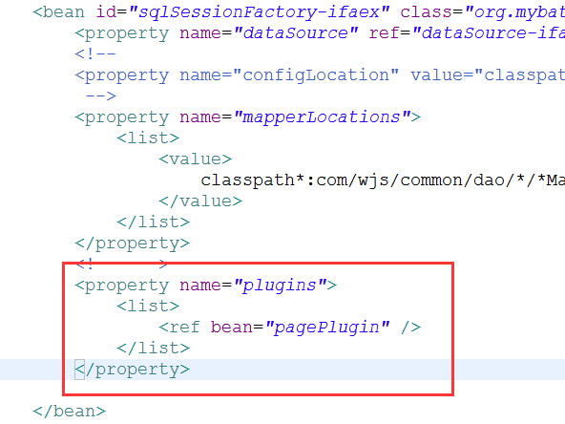  
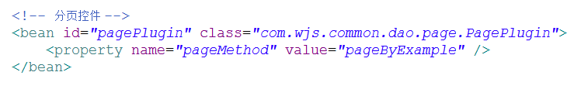

1. 按条件查询

selectByExample

根据条件查询结果集，返回List<T>对象

1. 按主键查询

selectByPrimaryKey

按主键查询结果，返回单个对象。如果查询出多个对象的话，程序报错。

1. 按条件更新所有字段

updateByExample

按照自定义的查询条件，更新结果行的所有字段（未赋值的字段会更新为空）

例如：person.id == null,person.name = “张三”

SQL: update persion set id = null, name = ‘张三’ where 条件

1. 按照条件更新赋值字段

updateByExampleSelective

按照自定义的查询条件，更新结果行的被赋值的字段（未赋值字段不进行更新）

例如：person.id == null,person.name = “张三”

SQL: update persion set name = ‘张三’ where 条件

1. 按主键更新所有字段

updateByPrimaryKey

按照主键，更新结果行的所有字段

1. 按主键更新赋值字段

updateByPrimaryKeySelective

按照主键，更新结果行的被赋值字段